Конспект занятия по развитию речи в младшей группе
Конспект НОД в младшей группе по теме: "В гости сказка к нам пришла" (по мотивам русской народной сказки "Колобок").
Описание материала: Предлагаю вам конспект непосредственной образовательной деятельности для детей младшей группы (3-4 года) по теме "В гости сказка к нам пришла" (по мотивам русской народной сказки "Колобок"). Данный материал будет полезен воспитателям младшей группы. Это конспект занятия по развитию речи, направленного на активизацию мышления детей, закрепление правильного произношения звуков, развитие голосового аппарата.
Конспект непосредственной образовательной деятельности детей в младшей группе на тему: "В гости сказка к нам пришла" (по мотивам русской народной сказки "Колобок").
Интеграция образовательных областей "Познание", "Коммуникация", "Социализация", "Чтение художественной литературы", "Музыка".
Цель: Развитие связной речи дошкольников.
Задачи:
образовательные: Учить детей описывать животных, называть их характерные признаки, разгадывать загадки и загадки-обманки.
развивающие: Развивать память и воображение, логическое мышление и интонационную выразительность речи.
речевые: Обогащать, расширять и активизировать словарный запас детей (амбар, короб, сусек, горсть, тесто, сени, лавка, скребен, метен, "пряжон", "стужон", состряпать, авось, нехитро, подавно); учить детей пересказывать знакомую сказку от «лица» разных героев этой сказки,
воспитательные: Воспитывать интерес к родному языку, умение внимательно слушать рассказчика, прививать любовь к русским народным сказкам и воспитывать доброе отношение к их героям.
Оборудование: Игрушка Колобок, иллюстрации к сказке «Колобок» с изображением всех героев, кукольный театр «Колобок», книжка со сказкой, магнитная доска, диск с мультфильмом «Колобок», диск с песнями о Колобке, ноутбук.
Раздаточный материал: Карточки-призы с изображением Колобка по количеству детей.
Методические приемы: Игровая ситуация, беседа-диалог, рассматривание иллюстраций, прослушивание песен, просмотр мультфильма и беседа по ним, физкультминутка "Колобок", подведение итогов.
Ход НОД
Сообщение детям темы занятия (дети сидят полукругом).
Воспитатель: Добрый день, ребята! Сегодня у нас необычный гость, он главный герой одной всем известной сказки. Для того, чтобы узнать его имя, надо правильно отгадать загадку:
Формой он похож на мяч.
Был когда-то он горяч.
Спрыгнул со стола на пол.
И от бабушки ушел.
У него румяный бок…
Кто же это?
Дети: Колобок.
Воспитатель: Правильно, а чтобы узнать, героем какой сказки он является, давайте отгадаем следующую загадку:
Средь героев сказки этой
Никого круглее нету.
Дети: «Колобок».
Воспитатель: Молодцы, давайте вместе проговорим чистоговорку.
Чистоговорка: ОК-ОК-ОК – пришел к нам в гости Колобок.
Воспитатель на стол ставит фигурку Колобка.
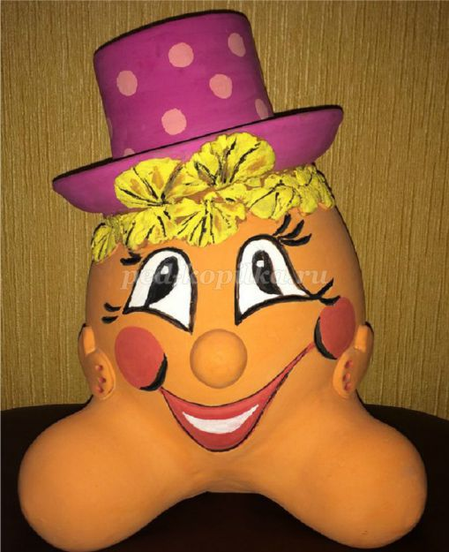
Воспитатель: Ребята, сегодня на занятии мы с вами вспомним эту сказку. Дети, а знаете ли вы, кто сочинил эту сказку?
Ответы детей.
Воспитатель: Это русская народная сказка. Другими словами, у нее нет конкретного автора. Создатель этой сказки - народ.
Просмотр мультфильма «Колобок» на ноутбуке.
Воспитатель: Какой Колобок?
Дети: Круглый, румяный, добрый, веселый, смелый, непослушный.
Воспитатель: Ребята, а кто знает начало сказки?
Дети: Жили-были дед да баба...
Воспитатель: Правильно. А теперь отгадаем загадки:
Мама Колобочка
В стареньком платочке.
Поскребла и помела –
Колобочка испекла.
Дети: Баба
На доску вешается изображение бабы и Колобка.
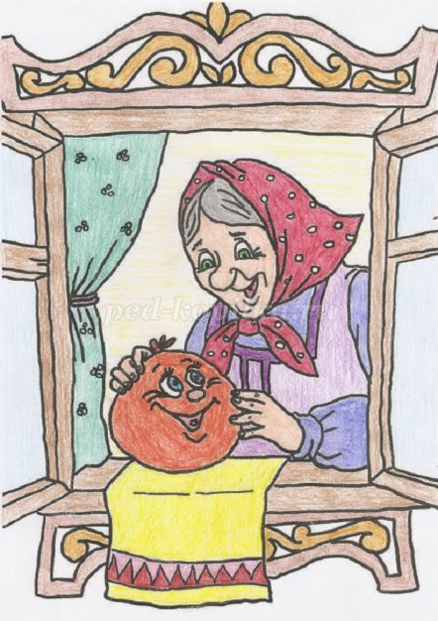
Он живет, но не в лесу,
Любит хлеб и колбасу,
Но, коль есть одна мука,
Съесть готов и Колобка.
Дети: Дед
Воспитатель: Молодцы. А как вы думаете, Колобок был послушным или нет?
Дети: Непослушным, потому что он убежал от дедушки и бабушки.
Воспитатель: А что потом произошло?
Дети: Колобок покатился в лес.
Воспитатель: А сейчас мы немного отдохнем и послушаем песенку.
Прослушивание первой песни про Колобка. (Виктория Кузнецова - Песенка Колобка (музыка Г. Струве, слова В. Татаринова).
Воспитатель: Ребята, если сейчас вы правильно отгадаете мою загадку, то узнаете, кто первый повстречался Колобку в лесу:
Есть в лесу большой трусишка,
Цветом он похож на мышку.
Любит кушать он морковку,
Очень ловко скачет в горку.
Дети: Заяц.
Воспитатель: Правильно.
Воспитатель: Давайте проговорим чистоговорку.
Чистоговорка: АЙ-АЙ-АЙ – зайку ты скорей встречай.
На доску вешается изображение зайца.
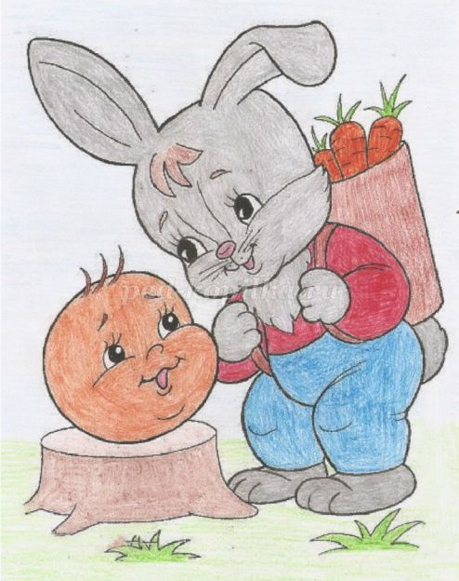
Воспитатель: Ребята, давайте посмотрим на картинку и опишем зайчика (какой он, что он ест)
Дети: Зайка серенький, пушистый, с длинными ушками. Любит морковку и капусту.
Воспитатель: Давайте поможем зайчику найти и сосчитать всех бабочек.
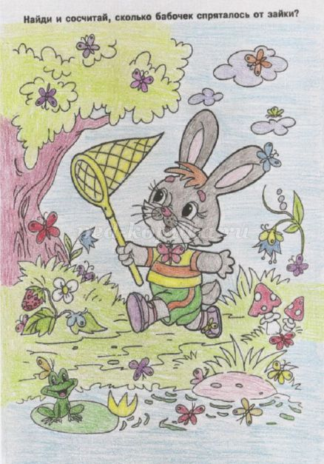
Воспитатель: Молодцы. А что же произошло дальше?
Дети: Колобок спел свою песенку и укатился от зайца.
Воспитатель: А теперь давайте отгадаем следующую загадку и узнаем, кого Колобок повстречал вторым в лесу?
На собаку он похож.
Зубы острые, как нож!
Он голодный день и ночь,
На овцу напасть не прочь.
Дети: Волк.
Воспитатель: Правильно. Давайте с вами проговорим чистоговорку.
Чистоговорка: ЖУ-ЖУ-ЖУ – волк не страшен лишь ежу.
ГИ-ГИ-ГИ – от нас волк скорей беги.
На доске появляется картинка с изображением волка.
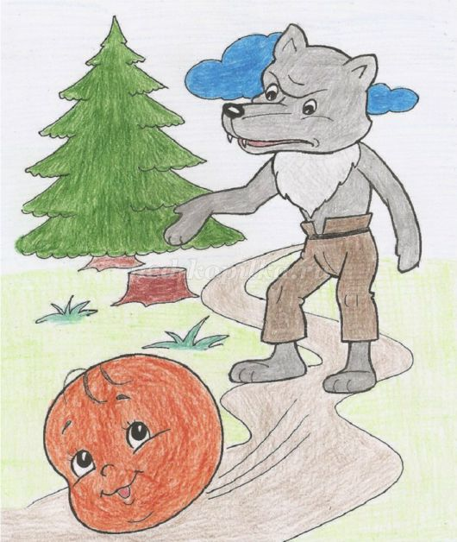
Воспитатель: Давайте опишем волка.
Дети: Серый, злой, страшный, с острыми зубами.
Воспитатель: Дети, давайте порычим, как волк.
Дети: Р-р-р.
Воспитатель: Колобок убежал от волка?
Дети: Да.
Воспитатель: Ребята, а как вы думаете, Колобок уже устал бегать по лесу?
Дети: Да.
Воспитатель: Тогда давайте вместе с Колобком проведем физкультминутку.
Физкультминутка «Колобок»:
Зайка серенький скакал,
Лапкой топал и плясал,
Вот так, вот так,
Лапкой топал и плясал.
Мишка толстый спал, гулял,
Мёд из бочки доставал,
Вот так, вот так,
Мёд из бочки доставал!
Серый, злой, сердитый волк
Так рычит – зубами щёлк!
Вот так, вот так,
Лапой ток – зубами щёлк.
А хитрющая Лисица
Возле Колобка кружится,
Вот так, Вот так,
Возле Колобка кружится!
Воспитатель: Дети, волк приготовил для нас задание. Давайте посмотрим на картинку и угадаем, что в этой картинке перепутал художник.
На доску вешается изображение с заданием.
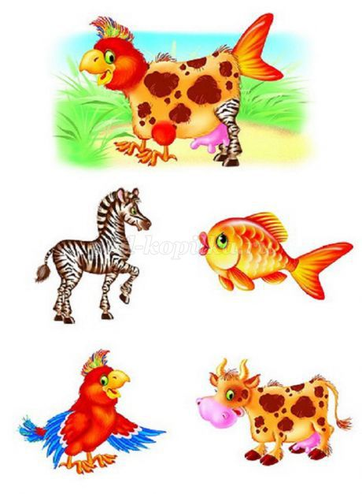
Воспитатель: С заданием волка мы справились. Колобок отдохнул и покатился дальше. Для того, чтобы узнать, кого следующего он встретил на своем пути, надо правильно отгадать загадку:
Он большой и косолапый,
Очень любит кушать мед.
Зиму всю он спит в берлоге,
Лапу бурую сосет.
Дети: Медведь.
Воспитатель: Правильно. Давайте все вместе проговорим чистоговорку.
Чистоговорка: ЁТ-ЁТ-ЁТ – мишка очень любит мед.
На доску вешается картинка с изображением медведя.
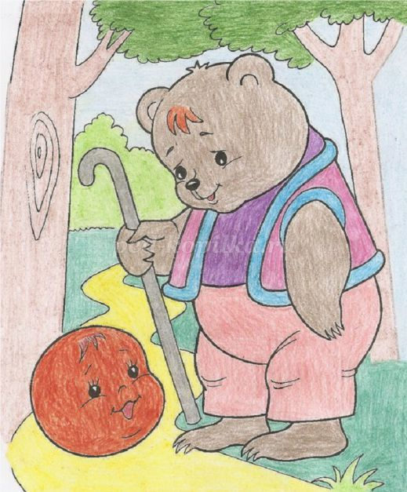
Воспитатель: Дети, кто из вас знает, что делают медведи зимой?
Дети: Спят в берлоге.
Воспитатель: Правильно. А сейчас давайте вспомним стихотворения про мишку.
Чтение по памяти детьми стихов А. Барто «Оторвали мишке лапу», «Мишка косолапый по лесу идет».
Воспитатель: Ребята, а вот задание от мишки. Давайте поможем каждому животному найти его любимую еду.
На доску вешается изображение с заданием.
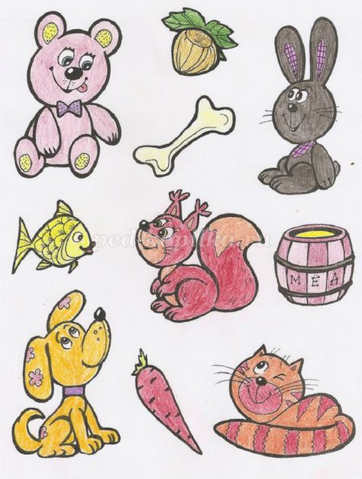
Воспитатель: Да, потрудились мы на славу, теперь можно и отдохнуть. Давайте послушаем песенку и потанцуем.
Прослушивание второй песни про Колобка (музыка А. Пинегина, слова А. Усачёва).
Воспитатель: Колобку повезло, он смог уйти от зайца, волка и медведя. А кого потом встретил Колобок? Узнаем, если правильно отгадаем загадку:
Живет в лесу хитрый зверек,
С пушистым рыжим хвостиком.
Волку серому сестра,
А зовут ее...
Дети: Лиса.
Воспитатель: Правильно. Давайте проговорим чистоговорку.
Чистоговорка: СА-СА-СА – идет хитрая лиса.
Появляется изображение лисы на доске.
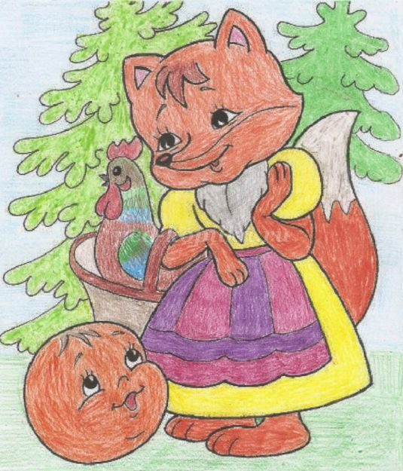
Воспитатель: Дети, кто из вас может описать лису?
Дети: Рыжая, игривая, ласковая, хитрая, с длинным пушистым хвостом.
Воспитатель: Ребята, а удалось ли Колобку уйти от хитрой лисы?
Дети: Нет. Лиса притворилась глухой, она попросила Колобка сесть ей на носок и пропеть свою песенку, а сама съела Колобка.
Воспитатель: Да, перехитрила лиса Колобка. Поэтому, ребята, чтобы не попасть в беду, надо слушаться родителей, не убегать от них и не разговаривать с незнакомыми.
Вот и некоторые зверушки убежали в лес без разрешения родителей и потеряли свои хвостики. Давайте поможем несчастным животным найти свои хвостики.
На доску вешается изображение с заданием.
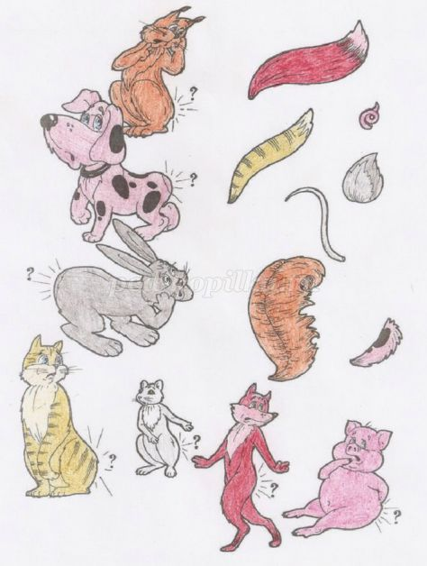
Воспитатель: Ребята, а теперь давайте вспомним всех героев сказки "Колобок", отгадывая загадки:
Загадки-добавлялки с отгадками в рифму:
Он ушел от бабки с дедом,
Не хотел их быть обедом
По тропинке прыг да скок
Укатился…
(Колобок)
Ходит он на двух ногах,
Повторяя: «Ох!» и «Ах!»
Говорят, ему сто лет,
Он ворчливый старый…
(Дед)
Как появится мука,
Печь не станет колобка,
Испечет оладушки
Старенькая…
(Бабушка)
Летом скачет в шубке серой,
А зимою в шубке белой
Длинноухий побегайчик,
Маленький трусишка…
(Зайчик)
День и ночь по лесу рыщет,
Для себя добычу ищет,
А найдет – зубами щелк! –
И поест голодный…
(Волк)
Любит мед и даже слишком
Бурый косолапый…
(Мишка)
Обитает среди леса
Ярко-рыжая принцесса –
Превеликая хитрица,
И зовут ее...
(Лисица)
Воспитатель: Молодцы, вы хорошо справились с этим заданием. А сейчас будет задача посложнее, потому что вам придется отгадывать загадки-обманки, будьте внимательны.
Загадки-обманки:
Он большущий и ревучий,
Дом его в лесу дремучем.
Косолап и лежебок.
Кто же это?
(Медведь)
Этот маленький трусишка
Не обидит даже мышку.
Лучше травки съест пучок
Добрый серенький…
(Зайчик)
У него нет рук и ног,
Но сбежал он за порог.
Любит песенки он петь,
А зовут его…
(Колобок)
Колобочек укатился,
С дедом, с бабкой не простился,
Убежал он и в лесу
Сразу повстречал…
(Зайца)
Серый и всегда голодный
Съесть готов кого угодно.
Он чуть-чуть похож на пса,
А зовут его …
(Волк)
Воспитатель: Молодцы, ребята, хоть задание было и трудным, но вы с ним справились. А теперь давайте вспомним, какая сказка к нам приходила в гости?
Дети: "Колобок".
Воспитатель: Кто ее сочинил?
Дети: Народ.
Воспитатель: Все ли герои сказки вам понравились?
Дети: Нет. Не понравилась лиса, потому что она обманула Колобка и съела его.
Воспитатель: Я с вами согласна, дети. Лиса поступила плохо. Но и Колобку надо было вести себя осторожнее. Ребята, мы с вами очень хорошо потрудились, вы были внимательными, послушными и сообразительными. Поэтому я вам всем дарю маленькие сувениры с изображением Колобка.
Рекомендуем посмотреть:
Спортивное развлечение на прогулке. Младшая группаКонспект НОД во второй младшей группе по образовательной области «Музыка»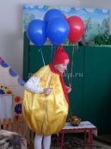Конспект ООД в первой младшей группе по теме «Колобок и его друзья»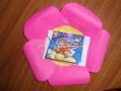Конспект НОД в средней группе. Волшебный цветочек
Яндекс.Директ
Теперь машина кушает 5л на 600 кмЭффективный способ! Подходит для любого авто. Жмиgim-ekonombenz8.ru
Куда поехать в путешествие?Согрей зиму душевным теплом. Грузия: Новые традиции нового года.georgia.travel

